

实 验 报 告 书

课程名称： | 《Java语言程序设计》
实验项目： | 实验二：类与对象及应用
实验学时： | 2学时
实验地点： | 实验实训中心624
实验日期： | 2019.4.2
班 级： | 16级电子信息工程1班
学 号： | 2016XXXX
姓 名：
成 绩： | 90

实验项目名称 | 实验二：类与对象及应用
- 实验目的和要求
1、掌握类的定义及设计方法；
2、掌握对象的创建与调用方法；
3、掌握包的创建与导入方法，及不同包中类的定义与调用方法。
- 实验内容
创建一个项目:学生姓名+"SY02",在该项目的SRC下创建一个包:学生姓名+"pack01",在该包中创建一个类文件：学生姓名全拼+"_Circle.java",要求:
在该文件内的Circle类有整型成员变量x,y及半径r;
设计如下对成员变量的操作方法，其方法原型如下：
public Circle(int,int ) //初始化x,y
public Circle(int,int,int) //初始化x,y,r

public void setXY(int) //设置x
public void setXY(int,int) //设置x,y
public void setXY(int,int,int) //设置x,y,r
public void setR(int) //设置r

public int getX() //读取x
public int getY() //读取y
public int getR() //读取r

public double getArea() //计算圆的面积
public void Show() //显示x,y,r的值
在SRC下创建主类文件shiyan02.java：
- 创建对象c1,初始化（100，200，50）；
- 创建对象c2,初始化（200，300，80）；
- 显示每个对象的x,y,r的值。
- 输出每个对象的面积。

发挥部分：
参考上述要求，在SRC下创建一个包:Mypack02,在该包中创建一个类文件Rectangle.java,参考以上设计思路定义Rectangle矩形类，并在主类文件内完成验证。

- 实验步骤（请截取主要步骤图示，每图加以文字注释）
1、启动Eclipse

2、建立一个java项目:......
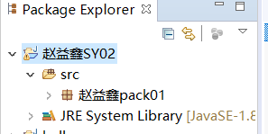
3、建立包：Java实验1，在该包下创建类文件
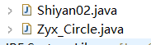
代码如下：
package Java实验1;
public class （姓名拼音字头+_Circle）{
int x,y;
.......

4、拷贝程序当前界面如下：
5、编写构造方法及其它方法
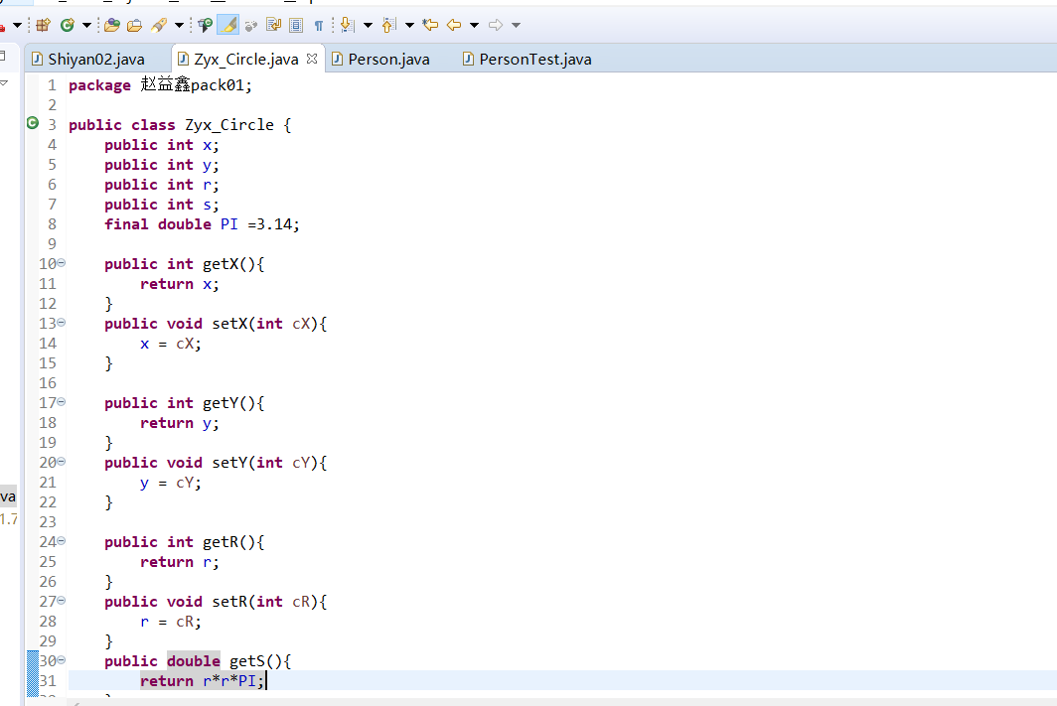
6、在main方法内创建对象并显示对象属性信息。
package 赵益鑫pack01;

public class Shiyan02 {
public static void main(String[] args){
final double PI =3.14;
int x2=200;
int y2=300;
int r2=80;
double s2=r2*r2*PI;
System.out.println("c2的信息");
System.out.println("X2="+x2);
System.out.println("Y2="+y2);
System.out.println("R2="+r2);
System.out.println("S2="+s2);

Zyx_Circle c1 = new Zyx_Circle();
c1.x =100;
c1.y =200;
c1.r =50;
System.out.println("c1的信息");
System.out.print( c1.getX() + " ");
System.out.print(c1.getY() + " ");
System.out.println(c1.getR() + " ");
System.out.println(c1.getS() + " ");

}
}

四、实验结果分析与体会

1、实验结果分析
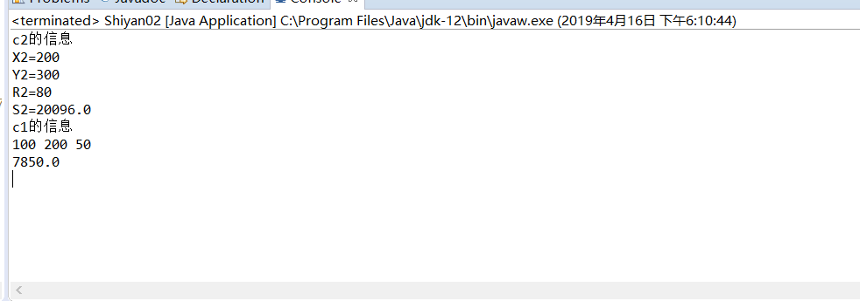

2、实验小结（体会）

蛮简单的

教师评价意见：
实验态度 | ¨积极配合实验安排  □基本配合实验安排  □不配合实验安排
实验过程 | ¨操作准确，实验步骤规范。  □操作基本准确，实验步骤基本规范。  □操作及实验步骤不规范。
实验结果 | ¨达到实验要求  □基本达到实验要求  □未达到实验要求
实验体会 | ¨体会深刻，总结全面，有个人见解  □体会与总结一般  □无实验小结或者实验小结草率
补充说明：

